范勇鹏：如何讲好中国故事？来自《这就是中国》的经验分享

范勇鹏 [这就是中国](javascript:void(0);)

**这就是中国**

微信号 mhshHome

功能介绍 东方卫视《这就是中国》节目官方账号 每周一晚22:00东方卫视播出

2022-06-01[原文](https://mp.weixin.qq.com/s?__biz=MzA5NTI5ODk3NA==&mid=2651178054&idx=1&sn=64772fb39b6c4ec4257d53a32b7b0669&chksm=8bb010b7bcc799a1097fc72bd8ea041a28bd71e88b020535bbeabefee30d9fd28ac04022cf94&scene=27#wechat_redirect&cpage=0) 发表于

收录于合集

点击上方“蓝字”，发现更多精彩。

**让我们一起读懂中国，读懂世界**

作者：范勇鹏 复旦大学中国研究院副院长

回顾《这就是中国》节目这三年的历程，我觉得可以总结出这个节目成功的几条原因。这几条原因也是我们讲好中国故事、提升国际传播能力的宝贵实战经验。

我总结了四点，第一点就是真实。

不少观众朋友说观看《这就是中国》的时候，最直观的一个印象就是一个“真”。形式上，没有太多的包装设计，最初就是张老师和何老师二人一桌，然后观众紧密地围坐在一圈，就像是一个普通的聊天室或者教室。然后后来因为疫情，空间稍微拉得远一点了，但是那种无障碍交流的真实感依然如旧。内容上，每期提出的都是真问题，讨论的都是真观点。然后圆桌讨论和观众交流也都是真实的，不是照本宣科，不回避问题，直来直去，快人快语。

第二点是自信。

这个张老师讲了，咱们圆桌讨论的时候，这个马克杯上写着四个字，叫“中国自信”，张老师就是最早提出“中国人，你要自信”这句口号的。

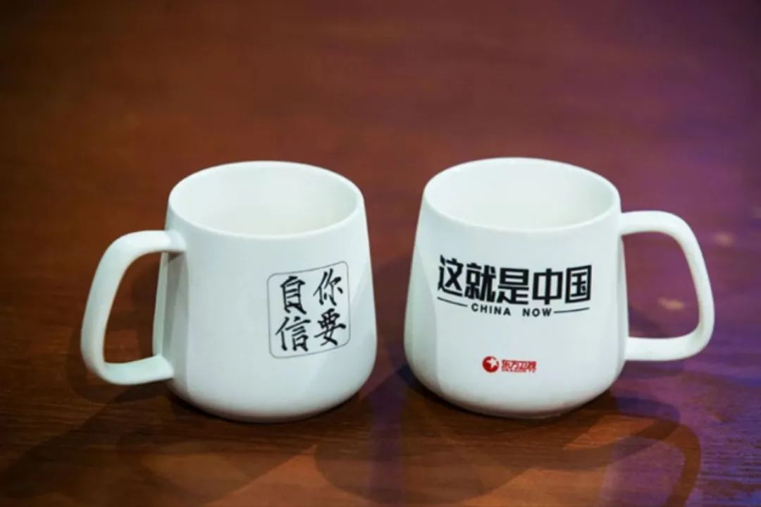

图：自信杯

回想一下，从鸦片战争以来，中国人在多数的时间里边都多多少少存在不够自信的问题。现在我们在各方面的发展使我们有了自信的基础，但观念的转变往往是滞后于现实发展的，精神上的独立、自信和从容需要一个建设过程。《这就是中国》的初衷就是要塑造这种自信。

只有自信了，我们才能够清醒地认识自己，客观比较世界；面对西方的压力的时候我们才能够不卑不亢，从容不迫；面对自身问题的时候才能够不怕敏感、不怕批评。相信在很大程度上，《这就是中国》能够打动观众的，就是这种自信。

第三点是叫讲理。

我们中国话有个词，很重要，叫“情理”。就是说你要让别人认可，既要有情也要有理。咱们华人总体上是不太擅长那种西方式的口舌之辩。包括咱们过去的一些海外传播，一些文化交流活动，往往也是强调友好、善意、表达我们美好的愿望。

这当然是我们中华民族的美德，但是你对外国人，特别是对西方人，这是不够的，他们认逻辑，认说理。所以在讲情的同时，一定也要讲好理，讲得他们心服口服才行。《这就是中国》的一个重要的特点就是讲理。

首先，讲理就不能止于文化符号，止于浅层次的故事，过去我们有很多传播产品都是侧重于表现有一些带中国味的文化符号，结果使外国人产生了一些刻板印象；有时候我们还会满足于讲一些我们的微观故事，但是这种讲法是没有办法对抗西方构建起来的那套宏大意识形态体系的。

其次，讲理还有不同的讲法。过去，有人习惯跟着讲，用西方的概念、理论、历史叙事和思维逻辑，这样你自然跳不出它的圈圈。然后有人喜欢顺着讲，就是说我既不去完全跟随，但是我也不想去挑战，摆脱不了这种接轨心态和折衷立场，结果最后只能变成没有个性、不彻底、也没吸引力的“温吞水”，说白了讲了和没讲差不多。还有一些人他努力顶着讲，批判着讲，虽然难能可贵，但是在西方观念暂时仍然处于主导地位的这个时代，能听进去、能听懂的人不多，所以最后容易变成自说自话，传播效果有限。

而《这就是中国》则采取了一种学术话语、大众话语和国际话语相结合的方式，跳出西方逻辑，用世界能听懂的语言，讲出一套既有中国立场，又有世界普遍性的新话语。这背后，就离不开张维为老师和复旦大学中国研究院长期的理论研究和话语攻坚。首先我们能入得了西方的思维，然后又能出得来。其次，我们从主流理论根基和中国传统文化的底蕴出发，但是又不能陷入自说自话，我们要坚持这种开放的心态，做国际比较。然后我们在政治、经济、文化、传播等等领域，一个一个地去攻破西方概念、理论和历史神话，最后建立起我们自己的新的话语体系。有了这个基础，我们每期节目都能够尽量做到厚积薄发、有理有据。我们也团结了大批认同中国道路的优秀学者群体，邀请的嘉宾也都是各行各业的专业人士，有坚实的实践和理论基础，有自己独特的观点。这样讲出的话语，是有逻辑、有力量，自然也就能得到多数观众的认同和共鸣。

我要讲的第四点是平和。

作为一档大众传播节目，《这就是中国》它肯定不同于理论宣讲，也不同于纯粹的学术、文化和教育节目。它是要向世界人民讲清楚中国，传达中国对世界的认识，所以不能急躁，也不能摆出一种说教的姿态，更不能咄咄逼人，拒人千里，要有一种平和的姿态。这方面，张老师娓娓道来的说话方式成了我们这个节目的标志性特征，我觉得这就产生了一种亲和力。这个节目我体会真心走的是一条群众路线，关注群众的关切，反映群众的心声；在世界上，其实我们也是在走一个叫“洋群众路线”，我们以平等、尊重的姿态，和世界各国的人民群众对话，解释他们的疑惑，满足他们了解中国的愿望，也平和地向他们传达中国人的看法。

这个节目的成功，在于努力地展示一个真实、立体、全面的中国，来塑造一个可信、可爱、可敬的中国形象。最后，我借这个机会，祝愿我们节目越办越好，也祝愿中国的对外传播事业更上层楼。好，谢谢大家！

（本节目播出于2022年05月30日）

**讲中国故事，讲我们的故事**

**东方卫视《这就是中国》**

**每周一晚22：00**

**点击下方名片关注公众号**

**解锁更多精彩内容**



### 精选留言

用户设置不下载评论